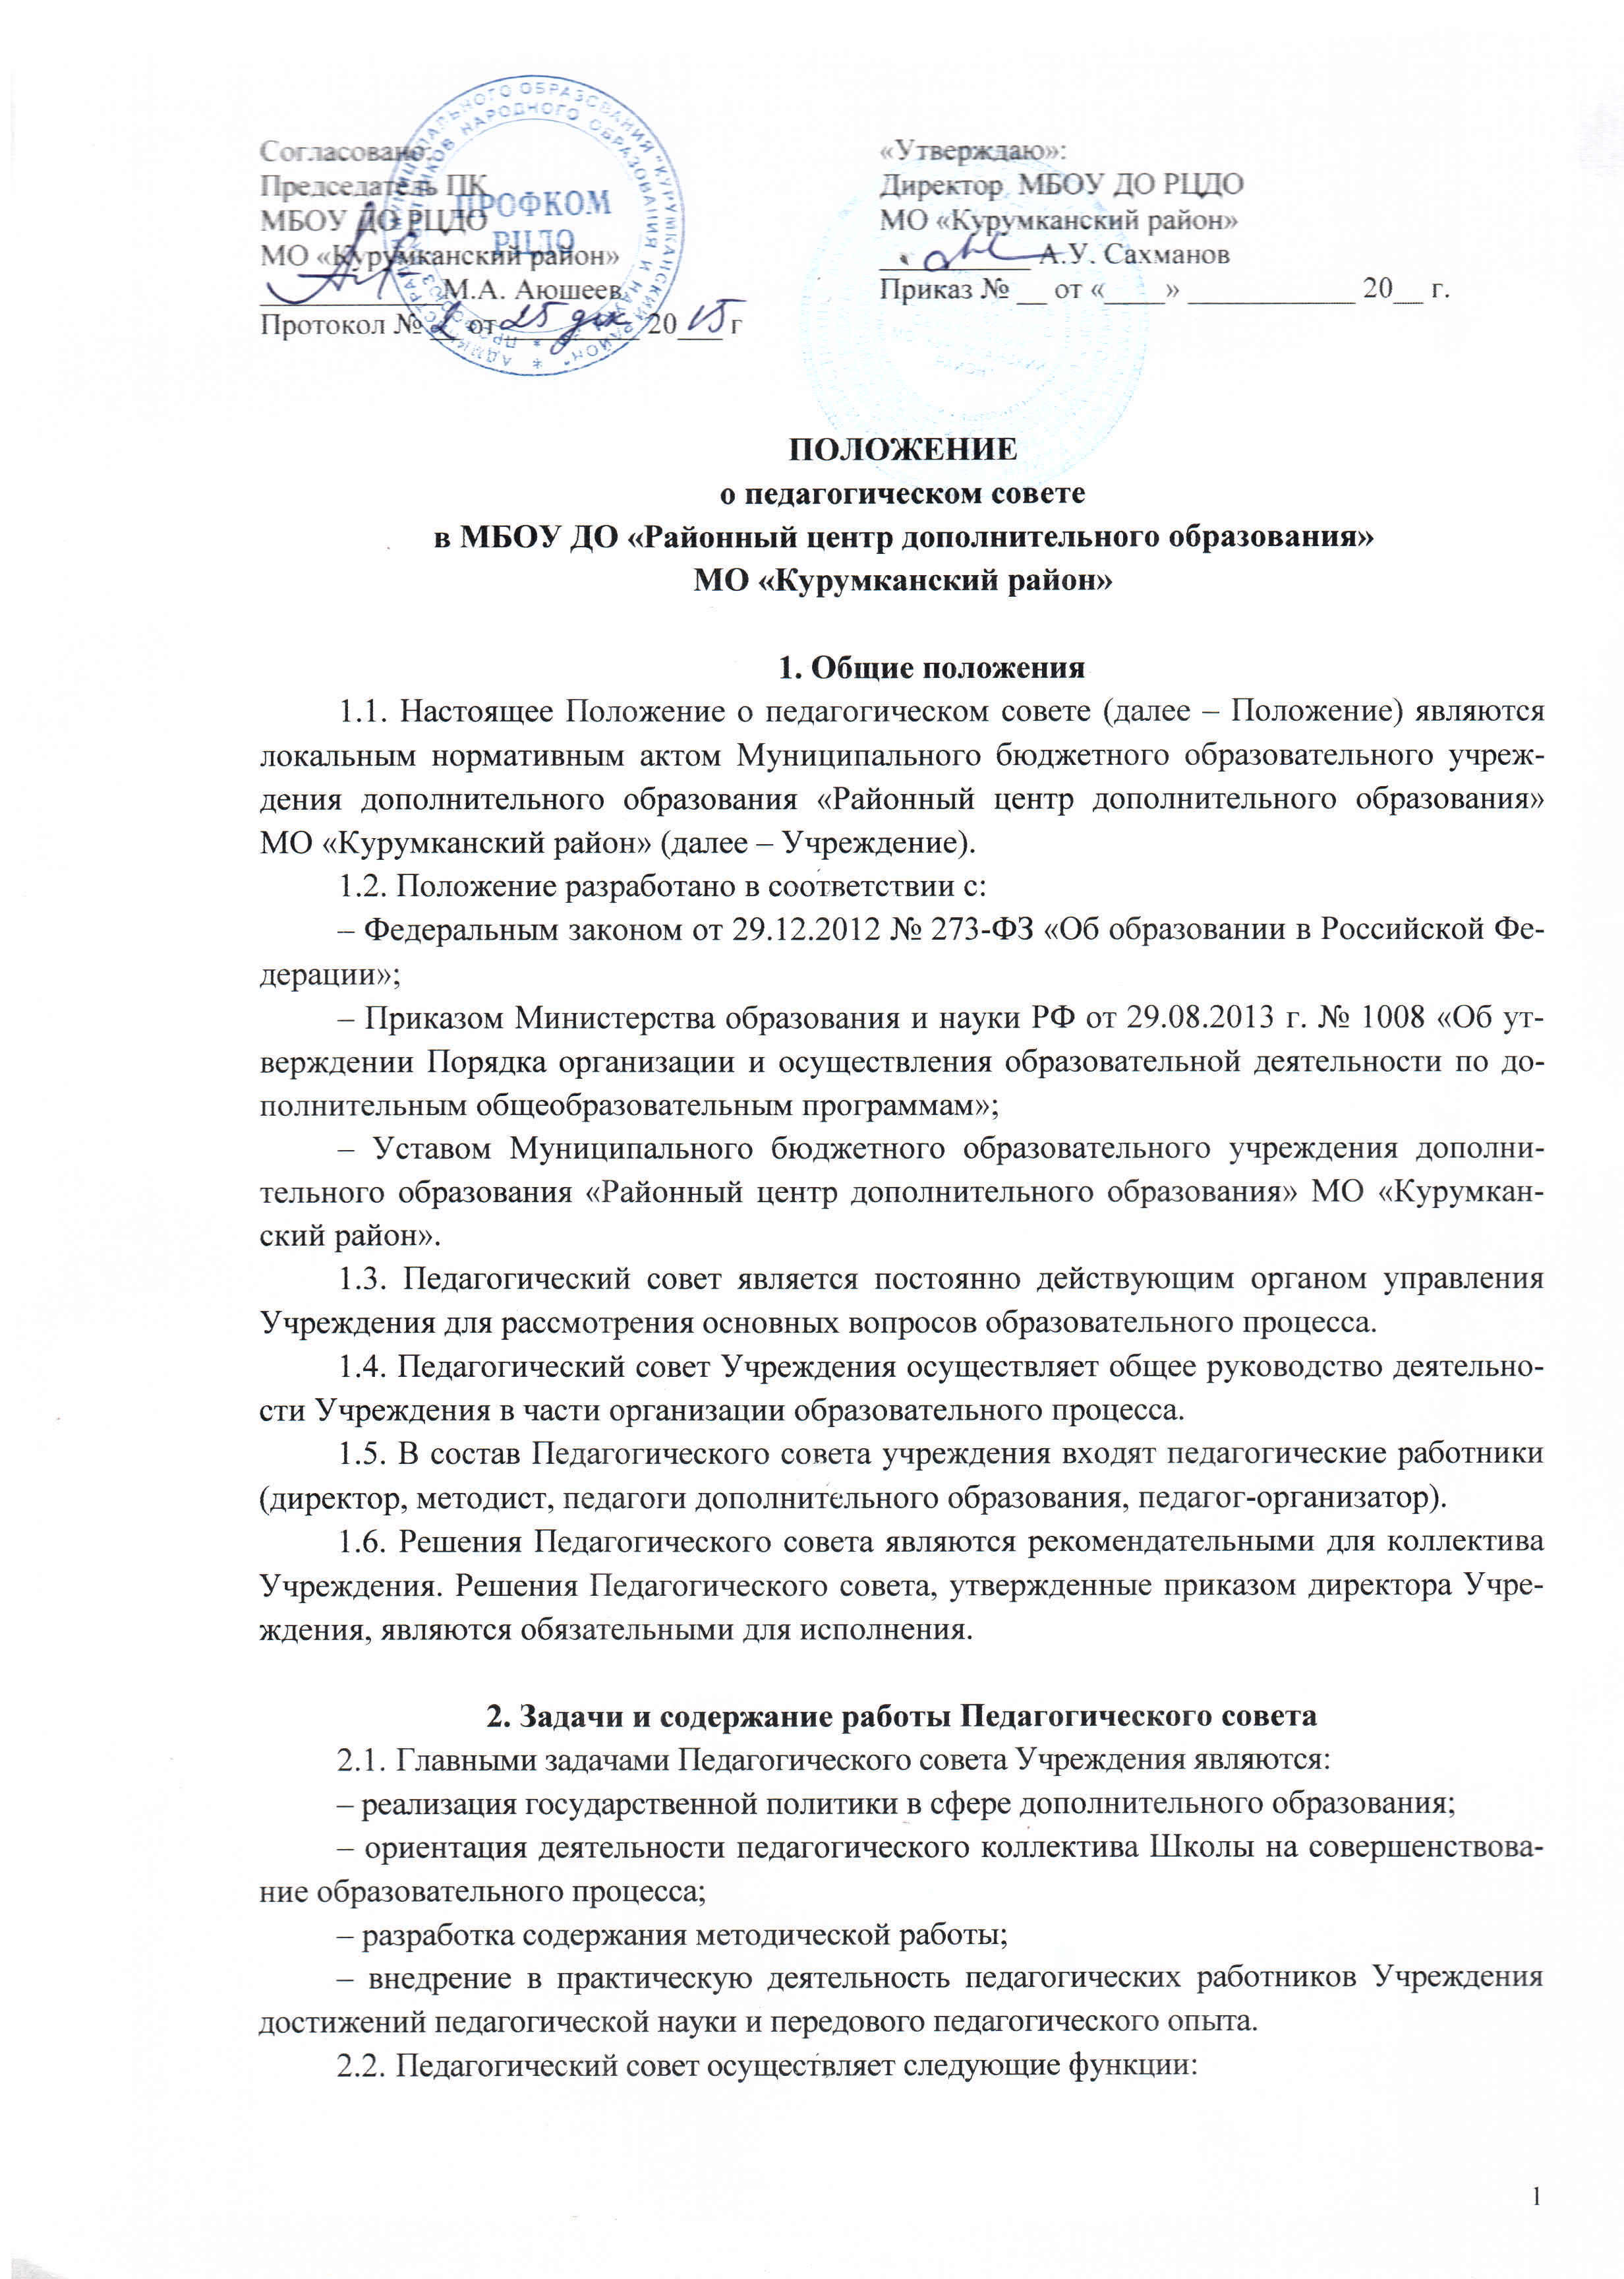
– выбирает варианты содержания образования, формы и методы учебно-воспитательного процесса, способы их реализации;
– рассматривает и принимает дополнительные общеобразовательные программы, учебные планы, планы воспитательной работы;
– рассматривает и принимает локальные акты Учреждения, регламентирующие организацию образовательной деятельности;
– осуществляет мероприятия для организации и совершенствования методического обеспечения образовательного процесса;
– принимает решения о переводах обучающихся с одной образовательной программы на другую, в последующие классы, повторном обучении в том же классе (с согласия родителей или лиц заменяющих их), о допуске к итоговой аттестации, согласовывает обучение учащихся по индивидуальным планам в рамках дополнительной общеобразовательной программы, составленной педагогом дополнительного образования;
– принимает решения об исключении учащихся из Учреждения по основаниям, предусмотренным в Правилах внутреннего распорядка для учащихся;
– заслушивает информацию и отчеты педагогических работников учреждения, доклады представителей организаций и учреждений, взаимодействующих с Учреждением по вопросам образования и воспитания подрастающего поколения, в том числе сообщения о проверке соблюдения санитарно-гигиенического режима образовательного учреждения, об охране труда, здоровья и жизни учащихся и другие вопросы образовательной деятельности учреждения.

3. Права и ответственность Педагогического совета
  - Педагогический совет имеет право:
– создавать временные творческие объединения с приглашением специалистов различного профиля, консультантов для выработки рекомендаций с последующим рассмотрением их на Педагогическом совете Учреждения;
– принимать окончательное решение по спорным вопросам, входящим в его компетенцию;
– принимать, утверждать положения (локальные акты) в соответствии с установленной компетенцией;
– в необходимых случаях на заседания Педагогического совета Учреждения могут приглашаться представители общественных организаций, учреждений, взаимодействующих с Учреждением по вопросам образования, родители учащихся, представители Учредителя и др. Необходимость их приглашения определяется председателем Педагогического совета, Учредителем. Лица, приглашенные на заседание Педагогического совета, пользуются правом совещательного голоса.
3.2. Педагогический совет ответственен за:
– выполнение плана работы;
– соответствие принятых решений законодательству Российской Федерации об образовании, о защите прав ребенка;
– принятие решений по каждому рассматриваемому вопросу.

4. Организация деятельности Педагогического совета
4.1. Председателем Педагогического совета Учреждения является директор Учреждения. Секретарь Педагогического совета Учреждения избирается из числа членов педагогического коллектива сроком на один учебный год.
4.2. Повестка дня заседания Педагогического совета Учреждения планируется директором Учреждения.
4.3. Решения Педагогического совета принимаются большинством голосов при наличии на заседании не менее двух третей его членов открытым голосованием. При равном количестве голосов решающим является голос председателя Педагогического совета.
4.4. Организацию выполнения решений Педагогического совета осуществляет директор Учреждения и ответственные лица, назначенные директором Учреждения. Результаты этой работы сообщаются членам Педагогического совета на последующих заседаниях.
4.5. Секретарь Педагогического совета ведет протокол, который подписывается секретарем Педагогического совета.
4.6. Протоколы Педагогического совета Учреждения хранятся в документах Учреждения согласно номенклатуре дел.

